**[HERRAMIENTA DE COMUNICACIÓN SINCRÒNICA Y ASINCRÒNICA](https://herramientadecomunicacionsincronicayasincronicainfo.wordpress.com/)**

La forma en que nos comunicamos con otros y con nosotros mismos, determina la calidad de nuestras vidas

* [**Home**](https://herramientadecomunicacionsincronicayasincronicainfo.wordpress.com/)

* [**Acerca de**](https://herramientadecomunicacionsincronicayasincronicainfo.wordpress.com/acerca-de/)

* [**Contacto**](https://herramientadecomunicacionsincronicayasincronicainfo.wordpress.com/contacto/)
* [Twitter](https://twitter.com/)

* [Facebook](https://www.facebook.com/)

* [Google+](http://plus.google.com/)

* [GitHub](http://github.com/)

* [WordPress.com](http://wordpress.com/)

**Destacada**

[**Primera entrada del blog**](https://herramientadecomunicacionsincronicayasincronicainfo.wordpress.com/2019/02/18/primera-entrada-del-blog/)

Esta es tu primera entrada. Haz clic en el enlace Editar para modificarla o eliminarla, o bien [crea una entrada nueva](https://wordpress.com/post). Si quieres, usa esta entrada para explicar a los lectores por qué has empezado este blog y qué tienes previsto hacer con él.



Publicado por[Daniel Romero](https://herramientadecomunicacionsincronicayasincronicainfo.wordpress.com/author/daniels8703/)[18 febrero, 2019](https://herramientadecomunicacionsincronicayasincronicainfo.wordpress.com/2019/02/18/primera-entrada-del-blog/)Publicado en[Sin categoría](https://herramientadecomunicacionsincronicayasincronicainfo.wordpress.com/category/sin-categoria/)[Deja un comentarioen Primera entrada del blog](https://herramientadecomunicacionsincronicayasincronicainfo.wordpress.com/2019/02/18/primera-entrada-del-blog/#respond)

[**HERRAMIENTAS DE COMUNICACIÓN SINCRÓNICA Y ASINCRÓNICA**](https://herramientadecomunicacionsincronicayasincronicainfo.wordpress.com/2019/02/18/herramientas-de-comunicacion-sincronica-y-asincronica/)

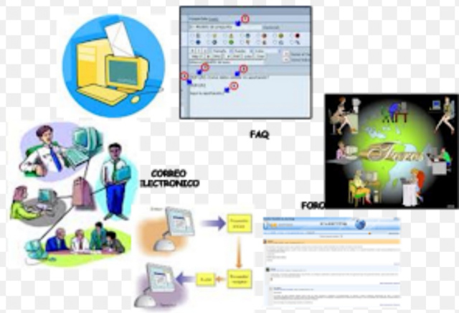

**HERRAMIENTAS DE COMUNICACIÓN SINCRÓNICA**

**Son aquéllas que permiten una comunicación a tiempo real, para ello los participantes deben estar conectados en el mismo momento. Son herramientas de comunicación sincrónicas: el Chat, la videoconferencia, el msn, entre otros.**

**EJEMPLO:**

**El Chat, la videoconferencia, el msn, entre otros.**

La comunicación sincrónica está caracterizada por una serie de rasgos que la hacen peculiar y que habitualmente no están presentes en la comunicación presencial.

* Es independiente del lugar. La comunicación se produce entre dos o más personas que pueden encontrarse físicamente ubicados en contextos distintos, e incluso pueden compartir el mismo espacio. Por ejemplo, los usuarios de un chat podrían estar presentes en un mismo lugar, como por ejemplo en un aula de informática con conexión en red o un cybercafé; o bien, por el contrario, podrían estar distanciados al vivir en ciudades diferentes.
* Es temporalmente dependiente. Esto quiere decir que para que este tipo de comunicación tenga lugar, es necesario que los comunicantes coincidan en un mismo tiempo.

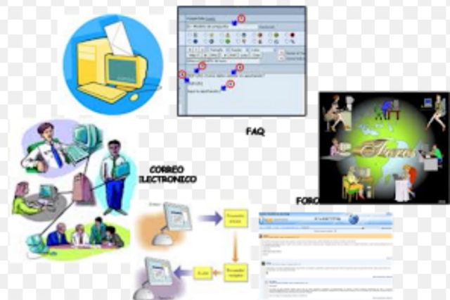

HERRAMIENTA DE COMUNICACIÓN ASINCRÓNICA

Son aquéllas en las que la comunicación no se produce a tiempo real, es decir, en las que los participantes no están conectados en el mismo espacio de tiempo.

EJEMPLO:

El Correo Electrónico, Foro, FAQ, entre otros.

Las principales características de la comunicación asincrónica son:

* Es independiente del lugar. La comunicación se produce entre dos o más personas que pueden o no encontrarse físicamente ubicadas en contextos distintos.
* Es temporalmente independiente. Esto quiere decir que para que la comunicación tenga lugar, no es necesario que los participantes coincidan en el mismo tiempo. Un alumno puede enviar un mensaje al foro o un correo electrónico y éste no tiene por qué ser leido al instante por el resto de compañeros y tutores.
* La comunicación tiene en lugar en grupo o individual. En los foros, la comunicación se produce en presencia de varios comunicantes, en cambio, en el correo electrónico la comunicación se produce de forma individual, es decir, un alumno (o tutor) envia un mensaje a otro alumno (o a un tutor).

Publicado por[Daniel Romero](https://herramientadecomunicacionsincronicayasincronicainfo.wordpress.com/author/daniels8703/)[18 febrero, 2019](https://herramientadecomunicacionsincronicayasincronicainfo.wordpress.com/2019/02/18/herramientas-de-comunicacion-sincronica-y-asincronica/)Publicado en[Sin categoría](https://herramientadecomunicacionsincronicayasincronicainfo.wordpress.com/category/sin-categoria/)[Deja un comentarioen HERRAMIENTAS DE COMUNICACIÓN SINCRÓNICA Y ASINCRÓNICA](https://herramientadecomunicacionsincronicayasincronicainfo.wordpress.com/2019/02/18/herramientas-de-comunicacion-sincronica-y-asincronica/#respond)

**Widget de texto**

Se trata de un widget de texto. El widget de texto te permite añadir texto o código HTML a tu barra lateral. Utiliza el widget de texto para mostrar enlaces, imágenes, HTML, texto o una combinación de todos estos elementos. Edítalos en la sección Widget del [Personalizador](https://wordpress.com/customize/).

Principio del formulario

Buscar:

Final del formulario